

BUSINESS REQUIREMENT DOCUMENT

|  |
| --- |
|  |
|  |
| **September, 2019**  Prepared for:  PT. Mitra Integrasi informatika (MII)  Prepared by:  Assets Management Team |



PT Mitra Integrasi Informatika (MII)

Business Analyst

Bootcamp30noobies@gmail.com

Assets Management

***Version History***

[Provide information on how the development and distribution of the Business Requirement Document up to the final point of approval was controlled and tracked. Use the table below to provide the version number, the author implementing the version, the date of the version, the name of the person approving the version, the date that particular version was approved, and a brief description of the reason for creating the revised version.]

|  |  |  |  |  |  |
| --- | --- | --- | --- | --- | --- |
| ***Version #*** | ***Implemented***  ***By*** | ***Revision***  ***Date*** | ***Approved***  ***By*** | ***Approval***  ***Date*** | ***Reason*** |
| 1.0 | *<Author name>* | *<mm/dd/yy>* | *<name>* | *<mm/dd/yy>* | *<reason>* |
|  |  |  |  |  |  |
|  |  |  |  |  |  |
|  |  |  |  |  |  |

***Table of Contents***

*1.* *Background* 10

2. *Scope Summary* 10

2.1 Mendigitalisasi proses pengelolaan serta peminjaan inventaris perusahan kedalam sebuah aplikasi desktop 10

2.2 Dapat melakukan proses pengelolaan supplier, item, peminjaman 10

2.3 Dapat melakukan proses pengajuan peminjaman inventaris 10

2.4 Dapat melakukan proses persetujuan atau penolakan pengajuan peminjaman inventaris 10

2.5 Dapat melakukan proses pengembalian barang pinjaman 10

*3.* *Project Timeline* 11

*4.* *Business Process* 12

5. *Requirements (Prototype)* 13

5.1 *Home Page* 13

5.2 *Supplier Page* 13

5.3 *Request Page* 16

**LAMPIRAN** 17

**Daftar Singkatan**

BiD : Bidding

BPM : Business Process Model

BPMN : Business Process Model Notation  
COGS : Cost of Goods Sold

DM : Division Manager

ID : Identification

MII : Mitra Integrasi Informatika

MSAD : Manage Service Application Developer

MSBid : Manage Service Bidding

MSBU : Manage Service Business Unit

MSDel : Manage Service Delivery

MSFC : Manage Service Financial and Controller

MSCS : Manage Service Centralized Solution

HRMS : Human Resources Manage Service

MSPM : Manage Service Project Manager

OT : Over Time

RM : Relation Manager

SAP : System Application and Product in data processing

SO : Sales Order

**Daftar Table**

Table 1 Roles and Responsibilities 9

Table 2 - Daftar Nama Ikon/Gambar/Tulisan pada Halaman Dashboard karyawan 15

**Daftar Gambar**

Figure 1 - Project Planning 11

Figure 2 Bussiness Process 12

Figure 3 - Mock Up Dashboard 13

Figure 4 - Supplier Page 14

Figure 5 Halaman Penamanbahan Request 16

­**Daftar Lampiran**

Lampiran 1 - Approver Page 17

Lampiran 2 - Halaman Pengajuan Peminjaman Barang 17

Lampiran 3 - Halaman Category 18

Lampiran 4 - Dashboard 18

Lampiran 5 - Halaman Item 19

Lampiran 6 - Halaman Supplier 19

***Project Charter***

|  |  |  |
| --- | --- | --- |
| *Project Title* | : | Assets Management |
| *Project Start Date* | : | 30 September 2019 |
| *Project Finish Date* | : | 4 Oktober 2019 |
| *Key Schedule Milestones* | : |  |
| *Project Objectives* | : | Creating assets management program |
| *Main Project Success Criteria* | : | Successfully Request and approve loan assets |
| *Approach* | : | Requirement collecting from requester and approver loan assets to create acceptable system to solve the problem |
| *Feature* | : | Employee can request assets loan and some of the employee can approve the request or manage the data. |

This section describes the key roles supporting the project.

Table 1 Roles and Responsibilities

|  |  |  |  |
| --- | --- | --- | --- |
| *Name* | *Project Role* | *Position* | *Project Responsibilities* |
| *Arica Putra Subandria* | *Developer* | *Developer* | *Develop the application* |
| *Putri rimi Cahyani* | *Developer* | *Developer* | *Develop the application* |
| *Ahmadha Priyanggara* | *Developer* | *Developer* | *Develop the application* |

# *Background*

Penggunaan teknologi informasi saat ini terus berkembang, utamanya pada sektor sistem informasi manajemen. Dengan memanfaatkan teknologi tersebut, banyak pekerjaan-pekerjaan yang pada awalnya dilakukan secara manual dan tidak praktis menjadi lebih mudah dilakukan dan praktis tanpa harus mengeluarkan tenaga yang berlebihan. Teknologi ini juga bisa diterapkan pada sistem informasi manajemen perkantoran.

Pada PT. Maju Jaya Solusindo yang telah berdiri selama 5 tahun. PT. Maju Jaya Solusindo memerlukan sebuah sistem yang dapat mengakomodasi pegawainya dalam mengelola serta meminjam inventaris-inventaris yang dimiliki oleh PT. Maju Jaya Solusindo secara mudah dan cepat .

# *Scope Summary*



### Mendigitalisasi proses pengelolaan serta peminjaan inventaris perusahan kedalam sebuah aplikasi desktop

### Dapat melakukan proses pengelolaan supplier, item, peminjaman

### Dapat melakukan proses pengajuan peminjaman inventaris

### Dapat melakukan proses persetujuan atau penolakan pengajuan peminjaman inventaris

### Dapat melakukan proses pengembalian barang pinjaman

# *Project Timeline*

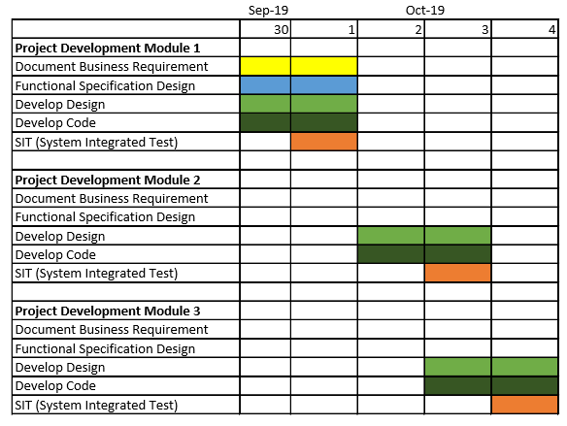

Figure 1 - Project Planning

*Project Development Module 1* membahas tentang *Login form, Register form, remember me*. Selanjutnya, *Project Development Module 2* membahas tentang penambahan *request peminjaman inventaris.* Pada *Project Development Module 3* membahas tentangperubahan status pengajuan dan pengembalian barang pinjaman.

# *Business Process*

­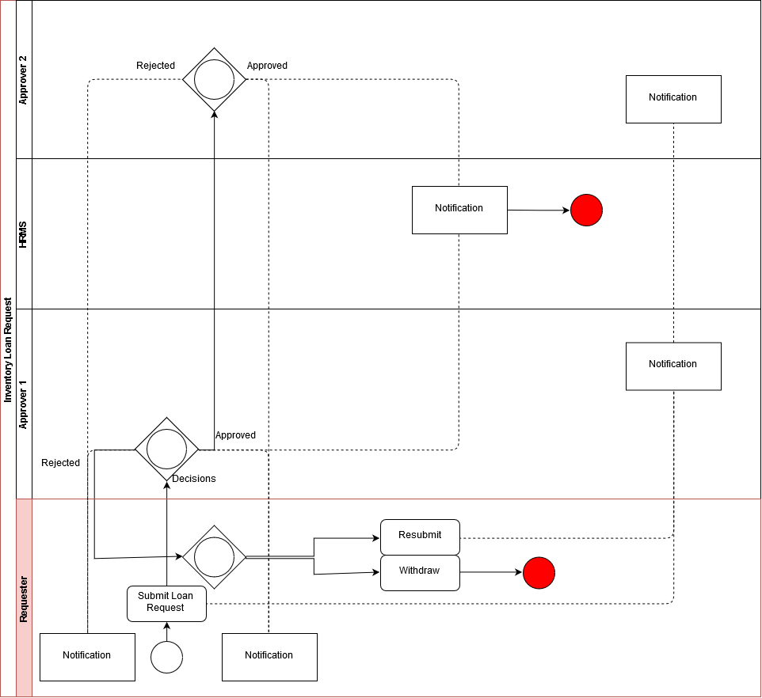

Figure 2 Bussiness Process

**Figure 2.** menjelaskan bisnis proses dan *workflow* dari *Fitur Leave*, berikut merupakan penjelasan setiap proses diatas:

* + - 1. Mulai  
         Requester (*employee*) melakukan *submit assets loan form*, kemudian Appover 1 (*Relation Manager* atau *Manager*) akan memutuskan untuk menyetujui *form* (*approve*) atau menolak *form* (*reject*)
      2. Jika, Approver 1 mendapatkan notifikasi dan menyetujui form tersebut, selanjutnya HRMS akan mendapat notifikasi bahwa *form* Assets loan telah disetujui oleh Approver 1.  
         Proses selesai.
      3. Jika, Approver 1 mendapatkan notifikasi dan menolak form tersebut, selanjutnya *requester* (*employee*) akan mendapatkan notifikasi bahwa Approver 1 telah menolak *assets loan form* tersebut. *Requester* dapat membuat kembali (*re-submit*) *assets loan form* kemudian Approver 1 mendapatkan notifikasi atau membatalkan pengajuan (*withdrawal)* *assets loan form.*
      4. Jika, Approver 1 telah memberikan respon positif terhadap *assets loan form* tersebut maka, approver 2 (Manager bagian pengadaan barang) dan HRMS akan mendapatkan notifikasi. Maka, Approver 2 (Manager bagian pengadaan barang) dapat menyetujui atau tidaknya pinjaman requester



# *Requirements (Prototype)*

## *Home Page*

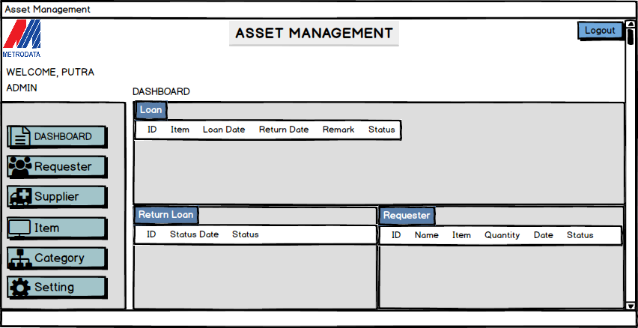

Figure 3 - Mock Up Dashboard

Halaman *Home Page* mendeskripsikan fitur pada aplikasi Assets Management diantaranya pengelolaan data Supplier, Item, Category, serta pengajuan peminjaman barang*.* Dalam *enhancement* aplikasi, sewaktu-waktu fitur dapat bertambah sesuai dengan kebutuhan, maka ketika terdapat penambahan fitur maka ikon/gambar akan bertambah pada halaman landing page dan dashboard. Pada saat implementasi aplikasi, feature yang terbuka sesuai dengan peran yang diberi kepada user yang mengakses

## *Supplier Page*

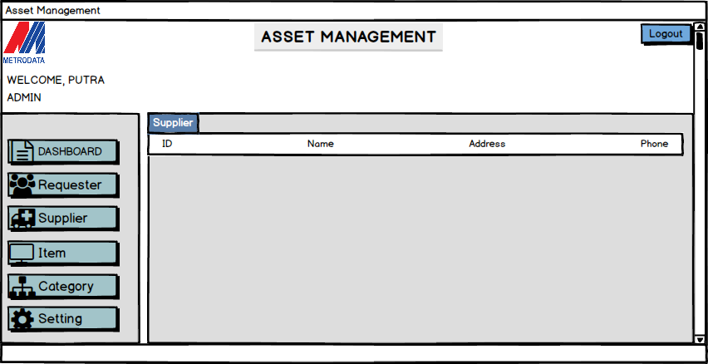

Figure 4 - Supplier Page

Gambar 4 menjelaskan halaman *Supplier Page* untuk Admindi mana admin dapat menambahkan, menghapus, maupun mengedit data supplierdengan cara menekan tombol fitur yang diinginkan. Berikut ini penjelasan mengenai beberapa ikon dan keterangan gambar atau tulisan pada halaman *supplier* untuk admin:

Table 2 - Daftar Nama Ikon/Gambar/Tulisan pada Halaman Dashboard karyawan

|  |  |  |  |  |
| --- | --- | --- | --- | --- |
| **No** | **Nama ikon/gambar/tulisan** | **Ikon/gambar/tulisan** | **Tampilan** | **Fungsi** |
| 1. | Font yang digunakan:  Freetyle Sricpt. |  | **Error! Reference source not found.** | Tampilan pada semua halaman pada aplikasi Assets Management |
| 2. | *Requester* |  |  | Tampilan yang digunakan untuk menambah data supplier |
| 3. | Pilihan untuk membuka notifikasi yang dituju |  | **Error! Reference source not found.** | Menuju halaman notifikasi yang dipilih |

## *Request Page*

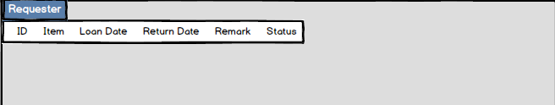

Figure 5 Halaman Penamanbahan Request

Gambar 5 menjelaskan mengenai form transaksi pengajuan peminjaman barang yang bias dilakukan oleh semua pegawai dengan menekan tombol yang sudah disediakan untuk menambah record atau request.

# **LAMPIRAN**

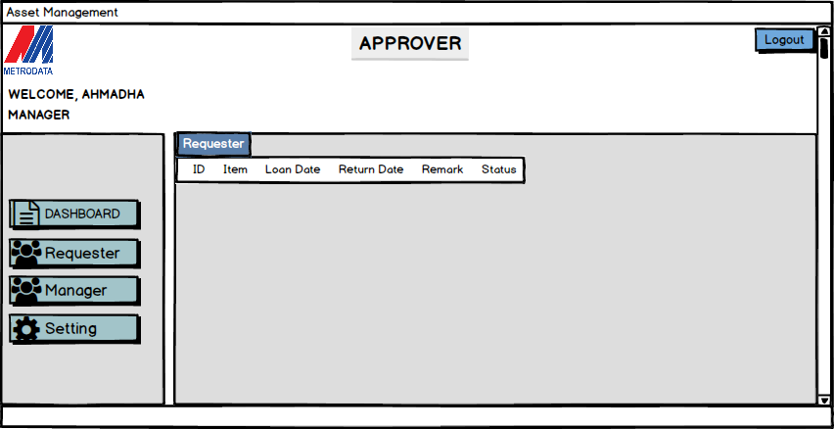Lampiran 1 - Approver Page

Lampiran 2 - Halaman Pengajuan Peminjaman Barang

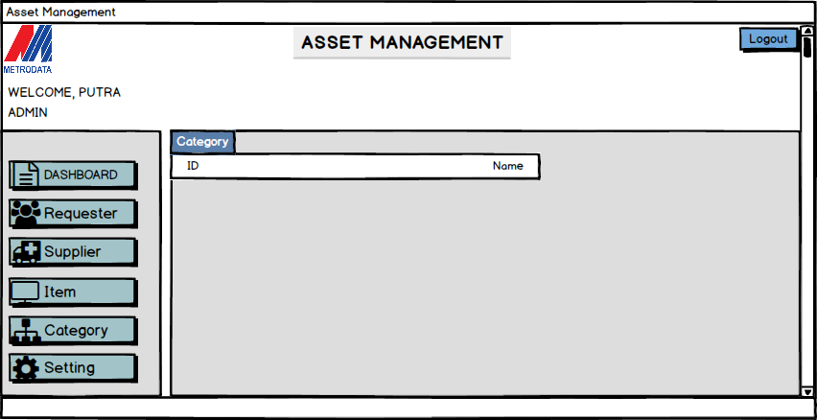Lampiran 3 - Halaman Category

**

Lampiran 4 - Dashboard

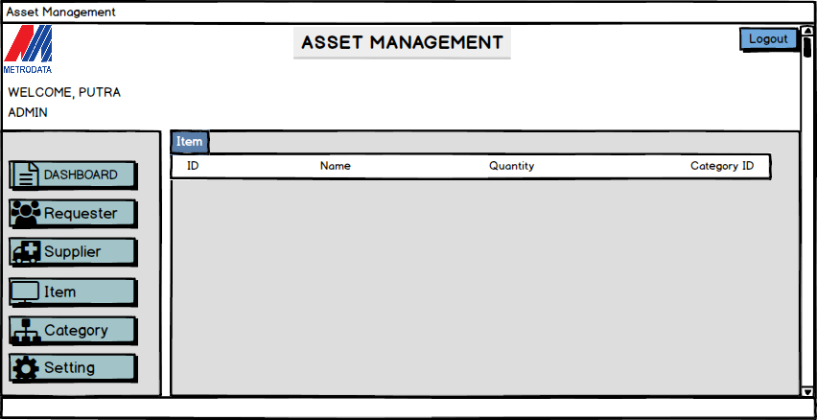Lampiran 5 - Halaman Item

Lampiran 6 - Halaman Supplier